Ngày soạn 14/10/2024

# CHỦ ĐỀ 4: ỨNG DỤNG TIN HỌC

## BÀI 5: TÌM HIỂU PHẦN MỀM MÔ PHỎNG

**(1 tiết)**

**I. YÊU CẦU CẦN ĐẠT**

**1. Kiến thức**

*Sau bài học này, HS sẽ:*

* Nêu được ví dụ phần mềm mô phỏng. Nhận ra được lợi ích của phần mềm mô phỏng.

**2. Năng lực**

***Năng lực chung:***

* *Năng lực học tập, tự học:* HS biết tự tìm kiếm, chuẩn bị và lựa chọn tài liệu, phương tiện học tập trước giờ học, quá trình tự giác tham gia các và thực hiện các hoạt động học tập cá nhân trong giờ học ở trên lớp,…
* *Năng lực giao tiếp và hợp tác:* Khả năng phân công và phối hợp thực hiện nhiệm vụ học tập.
* *Năng lực giải quyết vấn đề sáng tạo:* HS đưa ra các phương án trả lời cho câu hỏi, bài tập xử lý tình huống, vận dụng kiến thức, kĩ năng của bài học để giải quyết vấn đề thường gặp.

***Năng lực riêng:***

* Thông qua những ví dụ về phần mềm mô phỏng, HS được bổ sung kiến thức về lợi ích của máy tính trong việc hỗ trợ học tập và nghiên cứu.

**3. Phẩm chất**

* Từ chỗ làm chủ được các phần mềm mô phỏng, HS không chỉ thành thạo kĩ năng tin học mà còn yêu thích các môn học khác, chăm chỉ trong học tập.

**II. THIẾT BỊ DẠY HỌC VÀ HỌC LIỆU**

**1. Đối với giáo viên**

* SGK, SBT, bài trình chiếu (Slide), máy chiếu.
* Phần mềm mô phỏng pha màu. Phần mềm có thể tìm được bằng cách sử dụng máy tìm kiếm. GV cũng có thể sử dụng mô phỏng cách pha màu trên Scratch theo liên kết:

<https://scratch.mit.edu/projects/886339759/>

* Một số phần mềm ứng dụng, mô phỏng hoạt động trong lĩnh vực Khoa học tự nhiên và Toán học.

**2. Đối với học sinh**

* SGK, SBT, vở ghi,…
* Nghiên cứu một số phần mềm mô phỏng thông dụng trong thực tế.

**III. TIẾN TRÌNH DẠY HỌC**

**A. HOẠT ĐỘNG KHỞI ĐỘNG**

**a) Mục tiêu:** HS làm quen với khái niệm “phần mềm mô phỏng” trong một bối cảnh cụ thể mà không phải định nghĩa.

**b) Nội dung:** Cuộc đối thoại giữa Minh và An về khó khăn của việc pha màu trong thực tế và nêu lên giải pháp sử dụng phần mềm.

**c) Sản phẩm:** Khó khăn của việc pha màu trong thực tế và tò mò về hoạt động của phần mềm mô phỏng pha màu.

**d) Tổ chức thực hiện:**

**Bước 1:** **GV chuyển giao nhiệm vụ:**

- GV cho HS xem video về cách pha màu đất sét, sau đó yêu cầu HS trả lời câu hỏi: *“Để tạo ra màu da cam, em cần kết hợp những màu nào với nhau?”*

- GV cho 2 HS đóng vai An và Minh đọc đoạn hội thoại trong phần **Khởi động** SGK trang 20:

|  |  |
| --- | --- |
| *Minh:* | *Pha màu để vẽ tưởng là đơn giản nhưng rất phức tạp. Tớ pha màu nhiều lần mà chưa tạo ra được màu cánh sen ưng ý.* |
| *An:* | *Đúng là pha màu cần nhiều kinh nghiệm. Bạn sẽ phải tốn nhiều thời gian và màu vẽ đấy.* |
| *Minh:* | *Tớ đã trộn nhiều màu đến mức, màu trở nên xỉn đục và không dùng được nữa.* |
| *An:* | *Theo tớ, để tập pha màu mà tiết kiệm được thời gian và màu vẽ thì bạn nên sử dụng phần mềm mô phỏng trước khi thực hành pha màu.* |

**Bước 2: HS thực hiện nhiệm vụ học tập:**

- HS vận dụng kiến thức đã học để trả lời câu hỏi.

- GV quan sát và hỗ trợ HS khi cần thiết.

**Bước 3:** **Báo cáo kết quả hoạt động, thảo luận:**

- GV mời một số HS xung phong trả lời câu hỏi.

***Gợi ý trả lời:*** *Để tạo ra màu da cam, cần kết hợp màu đỏ và màu vàng với nhau.*

*-* HS khác lắng nghe, nhận xét và bổ sung.

- GV giới thiệu cho HS một phần mềm mô phỏng pha màu.

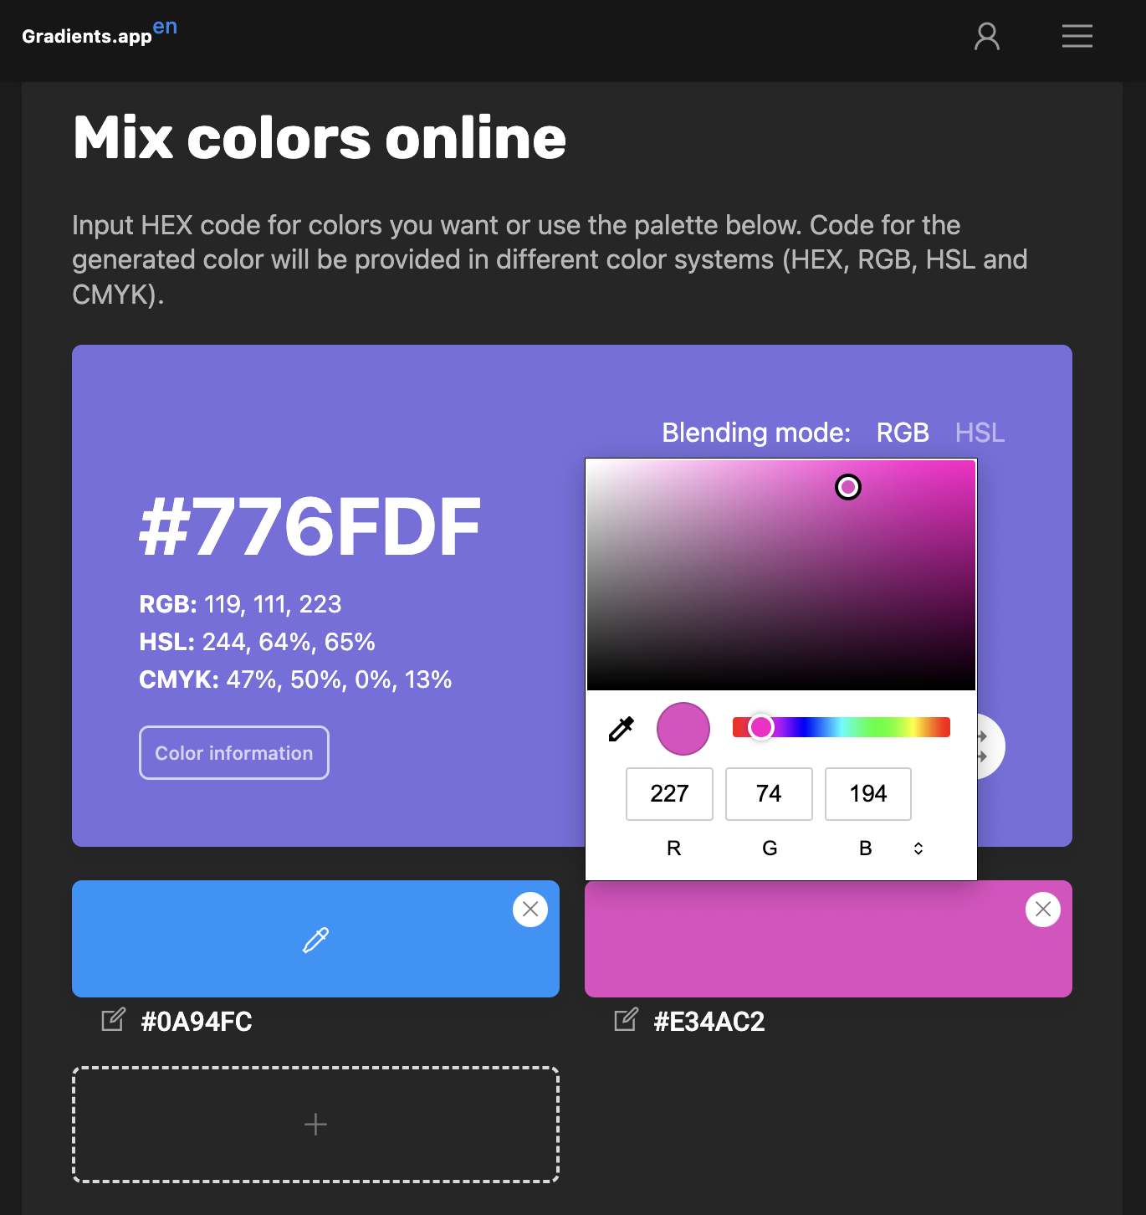

<https://gradients.app/en/mix>

**Bước 4: Đánh giá kết quả thực hiện:**

GV dẫn dắt HS vào bài học mới: *Hiện nay, khi khoa học công nghệ ngày càng phát triển, nhu cầu tìm hiểu kiến thức qua những hình ảnh sống động, ứng dụng công nghệ 3D, thực tế ảo,… ngày càng lớn. Việc hình thành kiến thức nền cho học sinh, đặc biệt là các kiến thức trừu tượng, khó giải thích, hoặc không thể quan sát được bằng mắt thường sẽ khiến cho học sinh gặp khó khăn để hiểu nếu không có các công cụ hỗ trợ. Do đó, các phần mềm mô phỏng đã ra đời. Để giúp các em biết cách sử dụng và nhận ra được lợi ích của những phần mềm đó, chúng ta sẽ cùng nhau đến với* ***Bài 5: Tìm hiểu phần mềm mô phỏng.***

**B. HOẠT ĐỘNG HÌNH THÀNH KIẾN THỨC**

**Hoạt động 1: Phần mềm mô phỏng**

**a. Mục tiêu:** HS được giới thiệu một ví dụ về phần mềm mô phỏng và nhận ra lợi ích của phần mềm mô phỏng theo cách trực giác.

**b. Nội dung:** GV đặt vấn đề, nêu nhiệm vụ; HS đọc nội dung mục 1, quan sát Hình 5.1, 5.2, SGK tr.20 - 21 và tìm hiểu về *một số phần mềm mô phỏng*.

**c. Sản phẩm học tập:** Phần mềm mô phỏng.

**d. Tổ chức hoạt động:**

|  |  |
| --- | --- |
| **HOẠT ĐỘNG CỦA GV - HS** | **DỰ KIẾN SẢN PHẨM** |
| **Bước 1: GV chuyển giao nhiệm vụ học tập**  - GV chia lớp thành các nhóm 2 - 3 HS.  - GV cho các nhóm HS thực hành về phần mềm mô phỏng trên điện thoại thông minh hoặc trên máy tính thông qua liên kết sau:  <https://scratch.mit.edu/projects/886339759/>  hoặc: <https://trycolors.com/mixer>  - GV yêu cầu pha màu để tạo ra một số màu cụ thể, ví dụ:    *#4376BA #BA4379 #DEA958*  - Đồng thời, GV yêu cầu các nhóm HS thảo luận trả lời câu hỏi: *Trong thực tế, khi pha màu, em chỉ có thể thay đổi tỉ lệ (giữa các màu) trong hỗn hợp màu đã pha bằng cách trộn thêm màu. Việc bổ sung nhiều màu có thể dẫn đến hỗn hợp màu xỉn đục và không dùng được nữa. Điều đó xảy ra nhiều lần, khiến em mấy nhiều thời gian và giảm hứng thú đối với việc pha màu.*  *Phần mềm mô phỏng pha màu cho phép em chọn màu, tăng giảm tỉ lệ các màu và giúp em nhìn thấy màu kết quả được tạo ra trên màn hình. Em hãy cho biết việc sử dụng phần mềm mô phỏng màu để tập pha màu và tìm hiểu về màu sắc có những lợi ích gì?*  - Dựa trên câu trả lời của HS, GV yêu cầu HS rút ra kết luận về *phần mềm mô phỏng*.  - Để củng cố kiến thức, GV yêu cầu HS trả lời **Câu hỏi** SGK tr.21: *Em hãy kể tên một số phần mềm mô phỏng mà em biết. Phần mềm đó mô phỏng hoạt động của đối tượng nào?*  **Bước 2: HS thực hiện nhiệm vụ học tập**  - HS đọc nội dung mục 1 SGK tr.20 - 21, thực hành trên phần mềm mô phỏng và thực hiện nhiệm vụ được giao.  - GV hướng dẫn, theo dõi, hỗ trợ HS nếu cần thiết.  **Bước 3: Báo cáo kết quả hoạt động và thảo luận**  - GV mời đại diện một số nhóm xung phong: *Giúp tiết kiệm vật liệu, thời gian, pha màu hiệu quả, qua đó hứng thú đối việc tạo ra những màu mới và tìm hiểu về những hệ thống màu khác nhau.*  - HS khác lắng nghe, nhận xét và bổ sung.  **Bước 4: Đánh giá kết quả, thực hiện nhiệm vụ học tập**  - GV nhận xét sản phẩm của các nhóm, đánh giá thái độ làm việc của HS trong nhóm.  - GV giới thiệu vai trò của một số phần mềm mô phỏng trong thực tế.  - GV kết luận, chuẩn hóa kiến thức theo hộp kiến thức tr.21, yêu cầu HS ghi chép đầy đủ vào vở.  - GV chuyển sang hoạt động tiếp theo. | **1. PHẦN MỀM MÔ PHỎNG**  Phần mềm mô phỏng thể hiện trực quan sự vận động của một đối tượng, cho phép người dùng tương tác và tìm hiểu cách thức hoạt động của đối tượng đó.  *Ví dụ:*  *- Phần mềm mô phỏng thí nghiệm vật lí:* [*https://phet.colorado.edu*](https://phet.colorado.edu)    *- Phần mềm mô phỏng thí nghiệm hóa học:*    *Crocodile Chemistry*  *- Phần mềm mô phỏng giúp vẽ hình học và giải toán:*    *GeoGebra*  *- Phần mềm chạy thử thuật toán:*    *Flowgorithm*  *- Phần mềm nghiên cứu chuyển động và tương tác giữa các phân tử trong những điều kiện khác nhau:* [*https://physics.weber.edu/schroeder/md*](https://physics.weber.edu/schroeder/md)*.*    *+ Phần mềm nghiên cứu và xây dựng giải pháp giao thông nhằm giảm bớt hiện tượng tắc nghẽn giao thông trong các thành phố:* [*https://www.traffic-simulation.de*](https://www.traffic-simulation.de)*.* |

**Hoạt động 2: Lợi ích của phần mềm mô phỏng**

**a. Mục tiêu:** HS nhận ra và trình bày được những lợi ích của phần mềm mô phỏng.

**b. Nội dung:** GV nêu nhiệm vụ; HS đọc nội dung mục 2 SGK tr.21 - 22 và tìm hiểu về *những lợi ích khi sử dụng phần mềm mô phỏng.*

**c. Sản phẩm học tập:** Lợi ích của phần mềm mô phỏng: sinh động, toàn diện, sinh động, an toàn và chi phí thấp (so với thực tế).

**d. Tổ chức hoạt động:**

|  |  |
| --- | --- |
| **HOẠT ĐỘNG CỦA GV – HS** | **DỰ KIẾN SẢN PHẨM** |
| **Bước 1: GV chuyển giao nhiệm vụ học tập**  - Dựa vào kết quả của **Hoạt động 1**, GV yêu cầu các nhóm HS thảo luận trả lời câu hỏi ở **Hoạt động 2** SGK tr.21: *Phần mềm mô phỏng pha màu có những lợi ích gì trong việc tìm hiểu và tập pha trộn màu theo cách thông thường?*  - Dựa trên câu trả lời của HS, GV tổ chức hoạt động theo mô hình “chalk talking” để HS liệt kê một cách ngắn gọn các lợi ích của phần mềm mô phỏng lên bảng.  - GV yêu cầu HS rút ra kết luận về *lợi ích của phần mềm mô phỏng*.  - Để củng cố kiến thức, GV yêu cầu HS chọn một phần mềm mô phỏng và trả lời **Câu hỏi** SGK tr.22: *Em hãy cho biết lợi ích của phần mềm mô phỏng mà em đã kể tên ở phần Câu hỏi của Mục 1.*  **Bước 2: HS thực hiện nhiệm vụ học tập**  - HS đọc mục 2 SGK tr.21 - 22, vận dụng kiến thức, kĩ năng để thảo luận và thực hiện nhiệm vụ theo hướng dẫn của GV.  - GV quan sát quá trình thực hiện nhiệm vụ của các nhóm; hướng dẫn, định hướng (nếu cần thiết).  **Bước 3: Báo cáo kết quả hoạt động và thảo luận**  - GV mời HS xung phong trả lời câu hỏi **Hoạt động 2**: *Phần mềm mô phỏng pha màu giúp em học cách tạo ra màu mới từ những màu đã cho mà vẫn tiết kiệm được thời gian và vật liệu. Ngoài ra còn giúp phân biệt được các hệ màu cơ bản RGB, CMYK hay RYB.*  - HS báo cáo những lợi ích của phần mềm mô phỏng.  - HS xung phong trả lời câu hỏi củng cố.  - HS nhóm khác lắng nghe, nhận xét và bổ sung.  **Bước 4: Đánh giá kết quả, thực hiện nhiệm vụ học tập**  - GV đánh giá, nhận xét sản phẩm của các nhóm, thái độ làm việc của HS trong nhóm.  - GV kết luận chuẩn hóa kiến thức theo hộp kiến thức tr.22, yêu cầu HS ghi chép vào vở.  - GV chuyển sang hoạt động tiếp theo. | **2. LỢI ÍCH CỦA PHẦN MỀM MÔ PHỎNG**  - Giúp người sử dụng làm quen, tìm hiểu, nghiên cứu hoạt động của một đối tượng, sự vật với chi phí thấp.  - Giúp người sử dụng nghiên cứu những nội dung lí thuyết một cách trực quan, sinh động.  - Tạo ra nhiều tình huống để luyện tập hoặc nghiên cứu đối tượng một cách đầy đủ hơn.  - Hạn chế những tình huống có thể làm hỏng thiết bị hoặc gây nguy hiểm cho con người. |

**C. HOẠT ĐỘNG LUYỆN TẬP**

**a. Mục tiêu:** Thông qua hoạt động, HS củng cố kiến thức về phần mềm mô phỏng.

**b. Nội dung:** GV nêu nhiệm vụ; HS vận dụng kiến thức, kĩ năng để trả lời câu hỏi luyện tập các kiến thức về phần mềm mô phỏng.

**c. Sản phẩm học tập:** Phiếu bài tập về phần mềm mô phỏng.

**d. Tổ chức hoạt động:**

**Bước 1: GV chuyển giao nhiệm vụ học tập**

- GV yêu cầu cá nhân HS hoàn thành phiếu bài tập sau:

|  |
| --- |
| **PHIẾU BÀI TẬP: Phần mềm mô phỏng**  **A. CÂU HỎI TRẮC NGHIỆM (5 điểm)**  *Khoanh tròn vào chữ cái trước câu trả lời đúng nhất.*  **Câu 1:** Phần mềm mô phỏng nào giúp em vẽ các hình hình học và giải toán?  A. GeoGebra.  B. Crocodile Physics.  C. Flowgorithm.  D. ChemLab.  **Câu 2:** Phần mềm trực tuyến <https://physics.weber.edu/schroeder/md> giúp em làm gì?  A. Chạy thử thuật toán dạng sơ đồ khối trước khi cài đặt trong ngôn ngữ lập trình.  B. Mô phỏng thí nghiệm vật lí.  C. Nghiên cứu và xây dựng các giải pháp giao thông nhằm giảm bớt hiện tượng tắc nghẽn giao thông trong các thành phố.  D. Nghiên cứu chuyển động và tương tác giữa các phân tử trong những điều kiện khác nhau.  ***Em hãy sử dụng một phần mềm mô phỏng pha màu để trả lời các câu hỏi 3, 4***  **Câu 3:** Trong hệ màu RGB, nếu kết hợp màu lam (Blue) và màu đỏ (Red) thì sẽ tạo thành màu gì?  A. Màu vàng (Yellow).  B. Màu hồng sẫm (Magenta).  C. Màu xanh lơ (Cyan).  D. Màu da cam (Orange).  **Câu 4:** Màu đen (Black) được tạo ra khi kết hợp những màu nào với nhau?  A. Màu đỏ (Red) + Màu lam (Blue) + Màu lục (Green).  B. Màu xanh lơ (Cyan) + Màu đỏ (Red) + Màu vàng (Yellow).  C. Màu vàng (Yellow) + Màu xanh lơ (Cyan) + Màu hồng sẫm (Magenta).  D. Màu hồng sẫm (Magenta) + Màu đỏ (Red) + Màu lam (Blue).  **Câu 5:** Labster là một phòng thí nghiệm ảo chạy trên hệ điều hành Android. Em hãy tìm hiểu trên Internet và cho biết phần mềm này thực hiện các thí nghiệm ảo về những lĩnh vực nào?  A. Vật lí, Hoá học và Sinh học.  B. Toán, Vật lí và Hoá học.  C. Toán, Hoá học và Sinh học.  D. Vật lí, Hoá học và Thiên văn học.  **B. CÂU HỎI TỰ LUẬN (5 điểm)**  Em hãy tìm một phần mềm mô phỏng hỗ trợ học tập và trả lời các câu hỏi sau:  a) Phần mềm đó mô phỏng hoạt động nào?  b) Phần mềm đó giúp em làm gì?  c) Phần mềm đó có những lợi ích gì?  ………………………………………………………………………………………………………………………………………………………………………………………………………………………………………………………………………………………………………………………………………………………………………………………………………………………………………………………………………………… |

**Bước 2: HS thực hiện nhiệm vụ học tập**

- HS vận dụng kiến thức đã học và hoàn thành Phiếu bài tập.

- GV hướng dẫn, theo dõi, hỗ trợ HS nếu cần thiết.

**Bước 3: Báo cáo kết quả hoạt động và thảo luận**

- GV mời đại diện HS trả lời:

***Hướng dẫn trả lời câu hỏi trắc nghiệm:***

|  |  |  |  |  |
| --- | --- | --- | --- | --- |
| **Câu 1** | **Câu 2** | **Câu 3** | **Câu 4** | **Câu 5** |
| **A** | **D** | **B** | **C** | **A** |

***Hướng dẫn trả lời câu hỏi tự luận:***

*a) Phần mềm Crocodile Physics giả lập phòng thí nghiệm vật lí ảo.*

*b) Phần mềm cho phép em có thể thiết kế những hình ảnh cho phù hợp với bài thí nghiệm về Vật lý.*

*c) Em có thể thực hành các bài tập và các thí nghiệm trên chương trình giả lập Crocodile Physics. Công cụ mô phỏng thí nghiệm vật lý này được áp dụng trong nhiều lĩnh vực khác nhau như điện tử, quang học, cơ học và cả về vật lý.*

- GV mời đại diện HS khác nhận xét, bổ sung.

**Bước 4: Đánh giá kết quả, thực hiện nhiệm vụ học tập**

- GV đánh giá, nhận xét, chuẩn kiến thức.

**D. HOẠT ĐỘNG VẬN DỤNG**

**a. Mục tiêu:** Thông qua hoạt động, HS vận dụng kiến thức để tìm hiểu về phần mềm mô phỏng.

**b. Nội dung:** GV nêu nhiệm vụ; HS vận dụng kiến thức đã học, kiến thức thực tế để hoàn thành nhiệm vụ được giao.

**c. Sản phẩm học tập:** Câu trả lời của HS trong phần Vận dụng SGK tr.22.

**d. Tổ chức hoạt động:**

**Bước 1: GV chuyển giao nhiệm vụ học tập**

- GV yêu cầu cá nhân HS về nhà thực hiện nhiệm vụ phần **Vận dụng** SGK tr.22: *Em hãy tìm kiếm trên Internet một phần mềm mô phỏng pha màu để tìm hiểu hệ màu CMYK và cho biết các màu đỏ (Red), lục (Green) và lam (Blue) lần lượt được tạo ra từ những màu nào trong ba màu cơ bản xanh lơ (Cyan), hồng sẫm (Magenta) và vàng (Yellow) của hệ màu CMYK bằng cách trả lời các câu hỏi sau:*

*a) Cyan + Yellow = ? (Hình 5.3)*

*b) Cyan + Magenta = ?*

*c) Magenta + Yellow = ?*

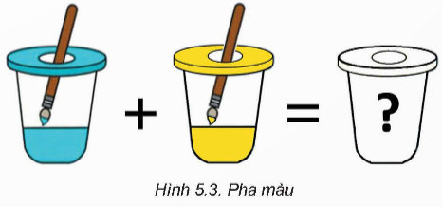

**Bước 2: HS thực hiện nhiệm vụ học tập**

- HS vận dụng kiến thức đã học, kiến thức về nhà thực hiện nhiệm vụ được giao.

- GV hướng dẫn, hỗ trợ HS (nếu cần thiết).

**Bước 3: Báo cáo kết quả hoạt động và thảo luận**

- HS gửi sản phẩm qua hòm thư hoặc không gian lưu trữ trên mạng được GV quy định.

- GV tổ chức chia sẻ và đánh giá kết quả làm bài của HS ở thời điểm phù hợp của những tiết học tiếp theo.

***Gợi ý trả lời****: a) Cyan + Yellow = Green;*

*b) Cyan + Magenta = Blue;*

*c) Magenta + Yellow = Red;*

- HS khác nhận xét, bổ sung.

**Bước 4: Đánh giá kết quả, thực hiện nhiệm vụ học tập**

- GV đánh giá, nhận xét, chuẩn hóa kiến thức và kết thúc tiết học.

**E. HƯỚNG DẪN VỀ NHÀ:**

- Ôn lại kiến thức đã học.

- Làm bài tập Bài 5 trong Sách bài tập Tin học 9.

- Đọc và tìm hiểu trước ***Bài 6: Thực hành: Khai thác phần mềm mô phỏng***